|  |
| --- |
| ESCOLA NACIONAL DE AERONÁUTICA  Curso: Electrónica e Telecomunicações  Tema: Transistor de Efeito de Campo  Turma: A 3º ANO  **Nome: Docente:** Tobias Aguiar Eurico dos Santos      Maputo, Novembro de 2020. |

**Introdução**

Neste presente trabalho falarei sobre o transistor de efeito de campo. Onde iremos abordar algumas diferenças desses mesmos. Basicaente cada uma desssas classes de transistores tem uma funçao especifica.

**Transistor de Efeito de Campo**

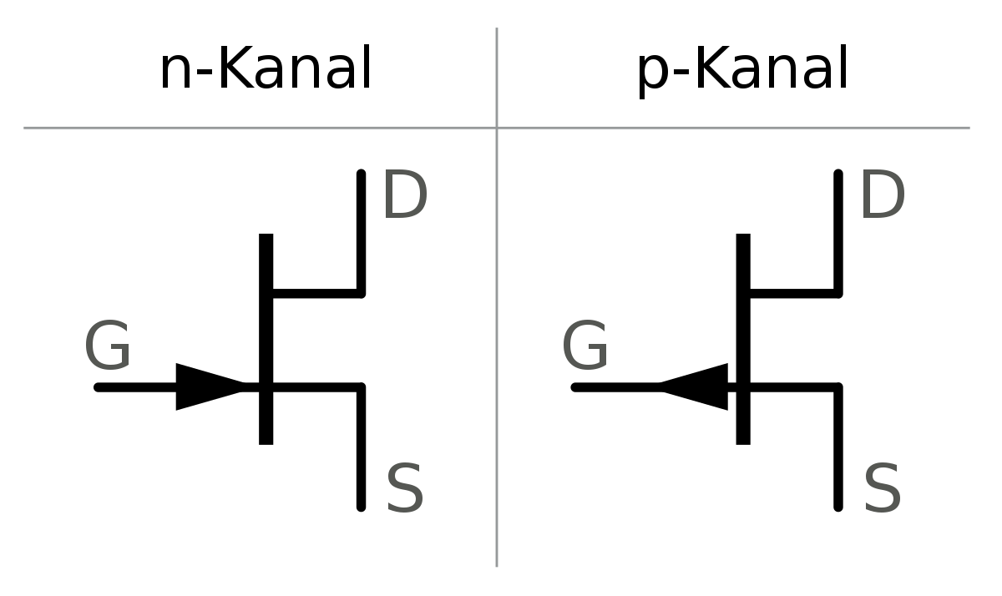

FET é o acrônimo em inglês de Field Effect Transistor, Transistor de Efeito de Campo, que, como o próprio nome diz, funciona através do efeito de um campo elétrico na junção. Este tipo de transistor tem muitas aplicações na área de amplificadores (operando na área linear), em chaves (operando fora da área linear) ou em controle de corrente sobre uma carga. Os FETs têm como principal característica uma elevada impedância de entrada o que permite seu uso como adaptador de impedâncias podendo substituir transformadores em determinadas situações, além disso, são usados para amplificar frequências altas com ganho superior ao dos transistores bipolares.Sendo que está alta impedância de entrada faz com que eles tenham muito pouca corrente correndo através deles. Assim esses tipos de transistores buscam pouca corrente da fonte de alimentação em um circuito. Isto é ideal porque não perturbam os elementos de potência do circuito original aos quais estão ligados.

**Composição**

Os FETs podem ser compostos por germânio ou silício combinados as pequenas quantidades de fósforo e boro, que são substâncias "dopantes" (isto é, que alteram as características elétricas). Os transistores de silício são os mais utilizados atualmente, sendo que transistores de germânio são usados somente para o controle de grandes potências.

**Polarização**

Um FET para uso geral apresenta três terminais: porta (gate), fonte (source) e dreno (drain), que permitem seis formas de polarização, sendo três as mais usadas: fonte comum (fonte ligado à entrada e saída simultaneamente), porta comum (porta ligada à entrada e saida simultaneamente) e dreno comum (dreno ligado à entrada e saida simultaneamente).

**Tipos**

O FET pode ser dividido em duas categorias: JFETS e MOSFETS. Por sua vez, os MOSFETS se dividem em duas categorias:

**Mosfet Tipo Enriquecimento ( Não – Depleção),**

**Mosfet Tipo Depleção.**

Os termos depleção e enriquecimento (não depleção) definem o seu modo básico de operação, enquanto o nome MOSFET designa o transistor Metal Óxido Semicondutor.

**Depleção**

O controle de corrente em MOSFET´s depleção, da mesma forma em que nos dispositivos JFET, é feito pelo controle da largura do canal, através do potencial aplicado à porta do dispositivo. Será analisado inicialmente para o caso de um dispositivo com canal p. Se a porta for submetida ao mesmo potencial do terminal fonte, há circulação de corrente fonte – dreno. Com aplicação de uma tensão positiva à porta do dispositivo, o canal será estreitado, reduzindo a corrente ID. Dessa forma, através do controle do potencial aplicado à porta, pode-se controlar a corrente no canal.

**Enriquecimento (Não – Depleção)**

O MOSFET tipo enriquecimento é composto por duas regiões semicondutoras isoladas entre si pelo material semicondutor do substrato. Sobre esse conjunto estão depositadas uma camada de óxido isolante e uma camada metálica formadora da porta de controle. Com o terminal porta submetido ao mesmo potencial do terminal fonte não há fluxo de corrente, aplicando- se um potencial negativo à porta do dispositivo propicia a indução de cargas positivas na região do substrato, formando um canal de condução entre fonte e dreno, permitindo o fluxo de corrente ID.

**MOSFET**

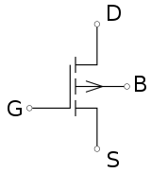

O MOSFET é um dispositivo de quatro terminais, Dreno (Drain), Fonte (Source), Porta (Gate), Substrato (Bulk) sendo que em circuitos discretos, normalmente só tem três terminais acessíveis, tendo o substrato ligado à fonte. A dopagem do poço é complementar à dos terminais. Os parâmetros de dimensionamento mais importantes são a largura do canal, que condiciona a passagem de corrente no transistor, sendo proporcional a esta.E o comprimento do canal que está relacionado com o tempo de trânsito dos eletrons no canal, restrigindo assim a resposta em frequência do dispositivo.

**Polarização**

O termo polarização significa a aplicação de tensões DC em um circuito para estabelecer valores fixos de corrente e tensão. O Ponto de polarização (ponto quiescente) deve ser localizado na região ativa e dentro dos valores máximos permitidos.

**Operação Do Transistor Mosfet**

A operação de um MOSFET pode ser dividida em três diferentes regiões, dependendo das tensões aplicadas sobre seus terminais. Para o MOSFET canal n:

• **Região de Corte**: quando VGS < Vt, onde VGS é a tensão entre a porta (gate) e a fonte (source). O transistor permanece desligado, e não há condução entre o dreno e a fonte. Enquanto a corrente entre o dreno e fonte deve idealmente ser zero devido à chave estar desligada, há uma fraca corrente invertida.

• **Região de Triodo (ou região linear)**: quando VGS > Vt e Vds < VGS – Vt onde Vds é a tensão entre dreno e fonte. O transístor é ligado, e o canal que é criado permite o fluxo de corrente entre o dreno e fonte. O MOSFET opera como um resistor, controlado pela tensão na porta. A corrente do dreno para a fonte é:

ID =K[2(Vds – Vt)Vds - $V^{2}$ ds], onde K = $\frac{1}{2}$ µnCox $\frac{W}{L}$

• **Região de Saturação**: quando VGS > Vte Vds > VGS - Vt. O transístor fica ligado, e um canal que é criado permite o fluxo de corrente entre o dreno e a fonte. Como a tensão de dreno é maior do que a tensão na porta, uma parte do canal é desligado. A criação dessa região é chamada de “pinch-off”. A corrente de dreno é agora relativamente independente da tensão de dreno (numa primeira aproximação) e é controlada somente pela tensão da porta de tal forma que:

**ID = K(Vgs – ${Vt)}^{2}$**

OBS: Para o transistor PMOS as equações são idênticas, lembrando que Vt é negativo e as inequações são inversas.

Em circuitos digitais, os MOSFETs são usadas preferencialmente as regiões de corte e região ôhmica. Em circuitos analógicos é usado o transístor em modo de saturação, o que costuma fazer confusão com o modo de saturação dos transístores bipolares de junção que são substancialmente diferentes. A saturação nos MOS é análoga a Zona Ativa Direta dos TBJ.

**JFET**

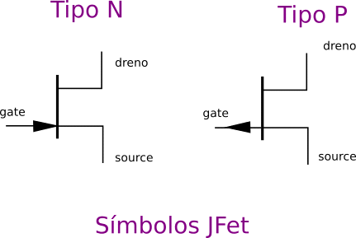

JFET ou junção FET é um transistor de efeito de campo que usa materiais portadores de carga colocados perpendicularmente e em contato direto com seu canal para que se possa controlar a passagem de corrente elétrica. Esses materiais podem ser do tipo P (dopado positivamente) ou do tipo N (dopado negativamente) dependendo da dopagem de seu canal, pois eles sempre serão o oposto. Com esses materiais colocados em contato direto com o canal, cria-se uma zona de depleção que é influenciada pelas tensões injetadas no Canal, fazendo com que elas se "abram" ou "fechem" mais, influenciando assim na resistência do canal do JFET.

**JFETs têm três terminais:**

• O Dreno – Drain – (D) e a Fonte – Source – (S) são conectados pelo canal n;

• A porta – gate – (G) é conectada ao material do tipo p.

**Dreno** - terminal a partir do qual os portadores majoritários saem. A corrente no sentido convencional que entra é designada por ID. A tensão VDS é positiva se o potencial em D é mais positivo que S.

**Porta** - Em ambos os lados do canal N, (no caso do JFET canal N), são dispostas duas regiões fortemente dopadas por impurezas aceitadoras (material tipo P). É aplicada uma tensão VGS para polarizar reversamente a junção pn entre as regiões de porta e fonte.

**Fonte** - terminal em que a corrente devida aos portadores majoritários (elétrons) penetra no canal. Designada por IS.

**Tensões importantes:**

– VDS Tensão entre dreno e fonte;

– VGS Tensão aplicada entre a porta e a fonte.

**JFET de canal p**

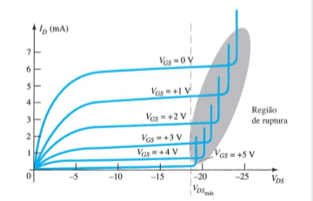

• O JFET de canal p se comporta da mesma forma que o JFET de canal n. A diferenças são que as polaridadades de tensão e as direções das correntes são reversas.

À medida que a VGS se torna mais positiva:

• A região de depleção aumenta, e a ID diminui (ID < IDSS).

• A ID cai, por fim, a 0 (quando VGS = VGSoff).

**JFET de canal n:**

* O material do tipo n forma o canal entre os materiais do tipo p e possui dopagem inferior ao material do tipo p;
* Os materiais do tipo p estão conectados entre si e ao terminal Porta (G);
* Na ausência de potencial aplicado, o JFET possui duas junções p-n não polarizadas  duas regiões de depleção similares àquela do diodo.
* A corrente máxima é definida por IDSS e ocorre quando VGS=0V e VDS≥|VP|;
* Para tensões VGS menores do que o valor de pinchoff, a corrente de dreno ID = 0A;

**NB**: As características de transferência de entrada a saída do JFET não são tão simples quanto as do TBJ (IC=IB).

• TBJ:  indica a relação entre IB (entrada) e IC (saída),

• JFET: a relação entre VGS (entrada) e ID (saída) é um pouco mais complicada.

**Aplicações de JFEF e Diferença entre JFET e TBJ**

É usado em várias aplicações como: pré- amplificador de video para câmeras de Tv , estágios de amplificadores de RF para receptores de comunicações, instrumento de medição.

A diferença fundamental entre os dois tipos de transistores é o fato de que o TBJ é um dispositivo controlado a corrente, enquanto o JFET é um dispositivo controlado por tensão.

**Conclusão**

Neste trabalho falei sobre o transistor de efeito de campo onde abordei sobre os seus tipos e vimos algumas diferenças importantes no uso desses e que cada circuito dependendo da sua finalidade deve se usar tipos diferentes de transistores porque como vimos existem transistores bipolares e unipolares.